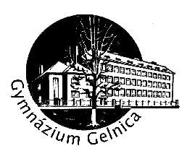

SLOVNA ZÁSOBA

Ruský jazyk

Úroveň B1

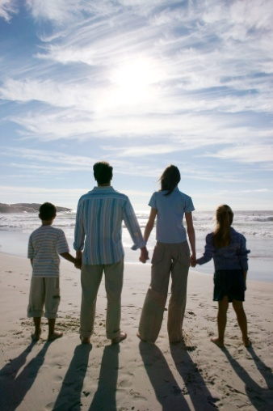
1 Rodina a spoločnosť - фамилия

15. október

Osobné údaje
Rodina - vzťahy v rodine

имя – meno
фамилия – priezvisko
девочка – dievča, slečna
семья – rodina
папа – otec
мама – mama
ребёнок – dieťa
дети – deti
сын - syn
дочка – dcéra
бабушка – stará mama, babička
дедушка – starý otec, dedko
внук – vnuk
внучка – vnučka
дядя – ujo, strýko
тётя – teta, stryná
двоюродный брат – bratranec
двоюродная сестра – sesternica
жить – žiť, byť, existovať
работать – pracovať
профессия – profesia, povolanie
инженер - inžinier
врач – lekár, doktor
медсестра – zdravotná sestra, sestrička
водитель – vodič, šofér
официант – čašník
официантка – čašníčka
служащий – úradník, zamestnanec
служащая – úradníčka
предприниматель – podnikateľ
предпринимательница – podnikateľka
экономист - ekonóm
звать – volať sa
меня зовут – volám sa
представить – predstaviť sa
познакомить – zoznámiť
познакомиться – zoznámiť sa
подруга – priateľka, kamarátka
друг – priateľ, kamarát
любить – mať rád, ľúbiť
отдыхать – oddychovať
играть – hrať
должен – musí (on, ja)
должна – musí (ona, ja)
должны – musíme (pl.)
помогать – pomáhať
надо – treba
мыть – umývať
посуда – riad
вытирать – utierať
поливать – polievať
пыль - prach
выносить – vynášať
мусор – smeti, odpadky

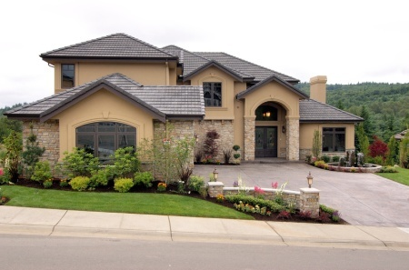
2 Domov a bývanie – дом

15. november

Môj dom/byt
Zariadenie bytu

город - mesto
деревня – dedina
жить – bývať
дом – dom
этаж – poschodie
подъезд – podchod
лифт – výťah
комната – izba
квартира - byt
однокомнатная – jednoizbový
двухкомнатная - dvojizbový
трёхкомнатная – trojizbový
четырёхкомнатная – štvorizbový
большая – veľká
маленькая – malá
светлая – svetlá
тёмная – tmavá
уютная – útulná
высокий – vysoký
низкий – nízky
гостиная – obývačka
детская – detská izba, detská
кабинет – kabinet
спальня – spálňa
кухня – kuchyňa
ванная – kúpeľňa
туалет – WC, toaleta, záchod
балкон – balkón
лоджия – terasa (presklený balkón)
гардероб – skriňa, šatník, garderóba
помещение – miestnosť (všeobecne)
прихожая – predsieň
коридор - chodba
кровать – posteľ
диван – diváň (váľanda)
кресло – kreslo
удобный – útulný, príjemný
ковёр – koberec
телевизор – televízor
стéнка – múrik, stienka
лампа - lampa
плита - šporák, rúra, pec
газовая - plynový šporák
электрическая – elektrický šporák
посуда – riad
стакан – pohár (sklenený)
убирать – upratovať
спать - spať
между – medzi
посреди – uprostred, v strede
перед – pred
за – za
под – pod
над – nad
далеко – ďaleko
недалеко – neďaleko
близко - blízko
электроприборы – elektrospotrebiče
холодильник – chladnička
морозильник - mraznička
стиральная машина – práčka
микроволновая печь - mikrovlnka
пылесос – vysávač
утюг – žehlička
видеомагнитофон - videoprehrávač
музыкальный центр – veža, wi-fi
мебель – nábytok
висеть – visieť
настольная – stolová lampa
ночная лампа - nočná lampa
занавеска – záves
бельё – bielizeň (spodná bielizeň)
постельное – posteľná bielizeň

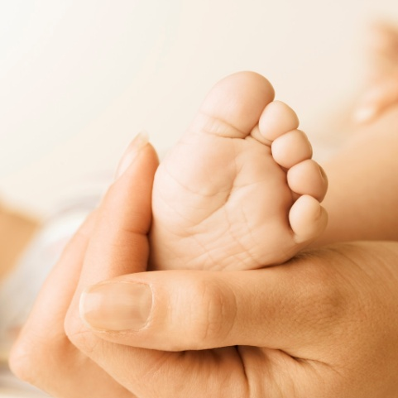
3 Ľudské telo, starostlivosť o zdravie

15. december

Ľudské telo
Fyzické charakteristiky

человек - človek
люди – ľudia
голова – hlava
волосы – vlasy
короткие – krátke
длинные – dlhé
светлые – svetlé
тёмные – tmavé
каштановые – gaštanové
рыжие – ryšavé
блондин – blondín, blondiak
блондинка – blondína
брюнет - brunet
брюнетка – brunetka
лицо - tvár
круглое – okrúhla tvár
продолговатое – podlhovastá tvár
смуглое – počerná, tmavá tvár
бледное – bledá tvár
доброе – dobrá tvár
злое – zlá tvár
в веснушках – pehatá tvár
нос - nos
курносый – krivý nos
длинный - dlhý nos
маленький - malý nos
орлиный - orlí nos
рот - ústa
губы - pery
ухо (уши) – ucho, uši
глаз (-а) – oko, oči
голубые – sivé oči
синие – modré oči
карие - hnedé oči
чёрные – čierne oči
шея – šija, krk
язык - jazyk
зуб - zub
щека – líce, tvár
борода - brada
усы - fúzy
плечо - plece
туловище - trup
грудь - hruď
живот - brucho
спина - chrbát, chrbtica
рука - ruka
нога - noha
палец - palec
вóзраст - vek
юноша – mládenec, mladík
молодой - mladý
пожилой - postarší, starší v rokoch
старый – starý
мужчина – chlap, muž
старик - starček
девушка – dievča, slečna, dievčina
женщина - žena
старуха – starena, stará žena
рост – výška (postava)
средний – stredná postava
высокий – vysoká postava
низкий – nízka postava

4 Doprava a cestovanie

15. december

Dopravné prostriedky

транспорт - doprava
городской – mestská doprava
трамвай – električka
троллейбус – trolejbus
автобус – autobus, bus
машина – auto (stroj)
автомобиль – automobil, auto
такси – taxi
метро – metro
водитель – vodič, šofér
таксист – taxikár
пассажир – pasažier, cestujúci
самолёт - lietadlo
аэропорт – letisko, aeroport
вокзал – vlaková stanica
расписание поездов – rozpis vlakov, odchody a príchody vlakov
идти – ísť
ходить – chodiť
ехать – viesť sa, cestovať
ездить – jazdiť, voziť sa, cestovať
пешком – pešo
пройти – prejsť pešo
проехать – prejsť doprav. prostriedkom
перейти – prejsť cez ulicu
перекрёсток – križovatka
переход - prechod
светофор – semafor
осторожно – opatrne
свет – farba
билет – lístok
пластиковая карта – čipová karta
турникет – turniket
остановка – zastávka
стоянка такси – stanovište taxi
станция – stanica
войти – vojsť
входить - vchádzať
выйти – vyjsť
выходить – vychádzať
спуститься – spustiť sa, zísť dolu/dole
подняться – vyjsť hore
номер – číslo
посетить - navštíviť
пешеход – chodec
железная дорога – železnica
поезд – vlak
скорый – rýchlik
пригородный - prímestský vlak
электричка – električka
вагон - vagón

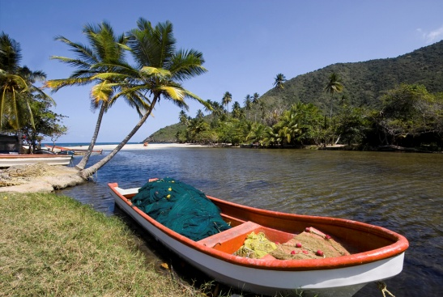
5 Vzdelávanie a práca
15 január

- Škola a jej zariadenie
- Učebné predmety

школа - škola
класс – trieda
парта – lavica
доска – tabuľa
стул – stolička
стол – stôl
шкаф – skriňa
полка – polica
окно – okno
дверь - dvere
стенгазета – nástenka
школьные принадлежности – šk. potreby
тетрадь – zošit
учебник – učebnica
ручка – pero (guličkové)
пенал – peračník
карандаш - zošit
простой - jednoduchý
цветной – farebný
дневник – denník
классный журнал – triedna kniha
резинка – guma
линейка – pravítko
портфель – šk. taška, aktovka
рюкзак – ruksak
фломастер – fixka
мел – krieda
губка – huba (na tabuľu)
тряпка - handra (na tabuľu)
ученик – žiak
ученица – žiačka
ученики – žiaci
школьник – školák
школьница – školáčka
школьники - školáci
одноклассник – spolužiak
предмет – predmet (vyučovací)
урок – hodina
занятие – cvičenie (praktické)
перемена – prestávka
большая - veľká prestávka
маленькая – malá prestávka
отметка – známka
оценка – ocenenie, zhodnotenie
диктант – diktát
контрольная работа - kontrolná práca
отличник – jednotkár, výborný študent
хорошист – dobrý študent
троечник – trojkár
двоечник – dvojkár (žiak, ktorý sa učí na štvorky)
второгодник – druhák
учебный - školský (rok)
год – rok
четверть – štvrť
полугодие – polrok
каникулы – prázdniny
дежурный – týždenník
расписание уроков – rozvrh
родной язык – rodná reč, jazyk
иностранный язык – cudzí jazyk
русский язык – ruský jazyk
словацкий язык – slovenský jazyk
литература – literatúra
английский язык – anglický jazyk
немецкий язык – nemecký jazyk
математика - matematika
физика – fyzika
история – dejepis, história
география – geografia
обществоведение – náuka o spoločnosti
биология – biológia
химия - chémia
физкультура – telesná výchova
информатика – informatika
сочинение – slohová práca
пение – hudobná výchova (spievanie)
рисование – výtvarná výchova (kreslenie)
кружок - krúžok
стихотворение – báseň
кабинет - kabinet
физкультурный зал – telocvičňa
раздевалка – šatňa
учительская – zborovňa
учить – učiť
учиться – učiť sa
писать – písať
читать – čítať
изучать – študovať, učiť sa
говорить - hovoriť
сказать – povedať
рассказать – rozpovedať
рассказывать – dlho rozprávať
слушать – počúvať
смотреть – pozerať
отвечать - odpovedať
ответить – zodpovedať
считать – spočítať
переводить – prekladať (jazyk)
перевести – preložiť do cudzieho jazyka
знать –vedieť

открыть – odkryť
закрыть – zakryť
встать – vstať

ставать – stavať
класть – klásť
положить - položiť
взять – vziať
брать – brať
поднять - zdvihnúť
поднимать – dvíhať
рисовать – kresliť
стирать – zotierať
стереть – zotrieť
присутствовать - byť prítomný (v škole)
отсутствовать – chýbať (v škole)
преподавать – prednášať, vyučovať
строгий – rázny, prísny
любимый – obľúbený
справедливый – spravodlivý
хороший – dobrý
интересный – zaujímavý
пример – príklad
образец – príklad, ukážka
цвет - farba
красный - červený
синий – modrý
чёрный – čierny
белый – biely
зелёный – zelený
коричневый – hnedý
оранжевый – oranžový
розовый - ružový
фиолетовый - fialový

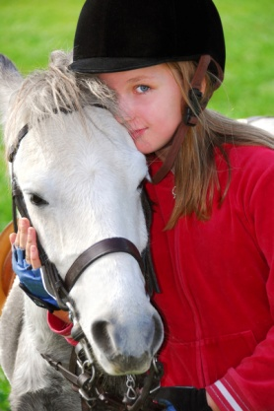
6 Človek a príroda

Zvieratá/ rastliny
Počasie

домашние животные – domáce zvieratá
гулять – prechádzať sa
кормить – kŕmiť
собака – pes
порода – druh, rasa
породистая – čistokrvná
шерсть – srsť
морда – papuľa, pysk
хвост – chvost
лапа – laba
вид – vzhľad, druh
кошка – mačka
корова – krava
лошадь – kôň
коза – koza
овца – ovca
кролик – králik
свинья – prasa, sviňa
домашняя птица – domáca hydina
курица - sliepka
куры – sliepky, kury
гусь - hus
утка – kačka
индюк – moriak
дикие животные – divé zvieratá
зоопарк – ZOO, zoologická záhrada
волк – vlk
лиса – líška
олень – jeleň
кабан – diviak, divá sviňa
горный козёл – kamzík
птицы – vtáky, vtáci
орёл – orol
сокол – sokol
воробей – vrabec
ворона – vrana
синица – sýkorka
летать – lietať
улетать – uletieť
прилетать – prilietať
погода – počasie
хорошая – dobré počasie
плохая – zlé počasie
прекрасная – krásne počasie
чудесная – nádherné počasie
пасмурная – pochmúrne počasie
ненастная - nepohoda
холодная – studené, chladné počasie
морозная – mrazivé počasie
переменная – premenlivé počasie
облачный – oblačné počasie
жаркий – horúce počasie
туман –mrak
дождливый – daždivý
ветреный - veterný
безветренный – bezveterný
светит солнце – svieti slnko
идёт дождь – prší
дует ветер – fúka vietor
слабый - slabý vietor
сильный – silný vietor
умеренный – mierny vietor
осадки – zrážky
молния сверкает – udiera blesk
гром гремит – hrmí (hrom hrmí)
градус – stupeň (Celziový)
термометр – teplomer
мороз – mráz
жара – horúčava, páľava
природа – príroda
времена года – ročné obdobia
весна - jar
лето – leto
осень – jeseň
зима - zima
7 Voľný čas a záľuby - свободное время
15. marec

- Záľuby
- Knihy a čítanie
- Rozhlas, televízia a internet
- Výstavy a veľtrhy
- Kultúra a jej vplyv na človeka
- Umenie a rozvoj osobnosti

свободное время – voľný čas
увлечение – koníček
хоббы - koníček
кататъся на санках – sánkovať sa
на конъках - korčuľovať sa
на лыжах – lyžovať sa
на велосипеде – bicyklovať sa
на лодке – člnkovať sa
на роликовых конъках - na kolieskových korčuliach
играть в футбол – hrať futbal
лепитъ снежную бабу – robiť snehuliaka
играть в снежки - guľovať sa
купаться – kúpať sa
загорать на солнце- opaľovať sa
кино - kino
фильм - film
книга - kniha
радио - rádio
музыка - hudba
популярная – populárna
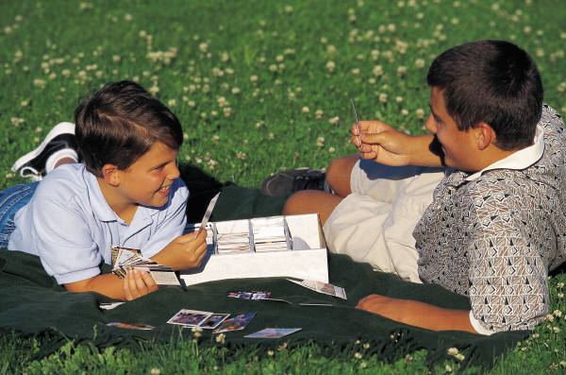
классическая - klasická
собирать - zbierať
коллекционировать - zbierať
коллекция- kolekcia
салфетка - servítka
открытка - pohľadnica
наклейка- nálepka
марка - známka
плакат - plagát
значок - odznak
этикетка - etiketa
монета - minca
фотография - fotografia
играть в компьютере- hrať sa na počítači
танцевать - tancovať
заниматься – učiť sa, zaoberať sa
музыкальный инструмент- hudobný nástroj
гитара - gitara
скрипка – husle
рояль (фортепьяно) - klavír

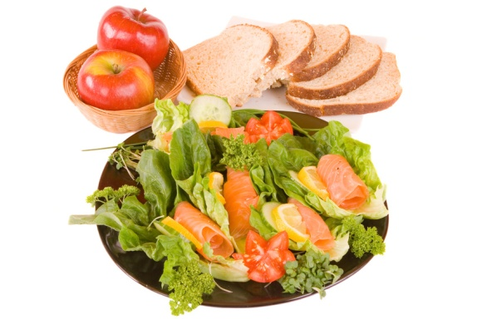
8 Stravovanie

15. apríl

Stravovacie návyky Zelenina a ovocie Nápoje Mäso a mäsové výrobky

меню - menu, jedálny lístok
закуска – zákusok
холодный – chladný
горячий – horúci
завтрак – raňajky
обед – obed
ужин - večera
первое – prvé
второе – druhé
третье – tretie
мясо –mäso
говяжье – hovädzie
говядина – hovädzina
свиное - bravčové
свинина – bravčovina
баранина - baranina
сахар – cukor
шоколад - čokoláda
фрукты – ovocie
яблоки – jablká
груши – hrušky
сливы – slivky
лимон – citrón
банан – banán
арбуз – vodný melón
черника – černice
земляника - jahody
овощи – zelenina
картошка – zemiaky
капуста – kapusta
морковка – mrkva
перец – korenie, paprika
помидор – paradajka
свёкла - cvikla
петрушка – petržlen
укроп – kôpor
салат – šalát
огурец – uhorka
напитки – nápoje
чай – čaj
какао – kakao
конфета – cukrík, bonbón
суп – polievka
овощной – zeleninová polievka
мясной – mäsová
куриный – kuracia
борщ – boršč
рецепт - recept
сок - šťava, džús
фруктовая вода – ovocná voda, malinovka
минеральная вода – minerálka
пепси-кола – pepsi kola
ветчина – šunka
колбаса – klobása, saláma
сыр – syr
котлеты – fašírky
жареный – vyprážaný
варёный – varený
печёный - pečený
мороженое - zmrzlina
рис – ryža
тарелка – tanier
глубокая – hlboký
мелкая – plytký
чашка – šálka, pohárik
вилка – vidlička
нож – nôž
ложка – lyžica
столовая – stolová, jedálenská
чайная – čajová
кофейная – kávová
кастрюля – kastról
чайник - čajník
есть – jesť
пить - piť

9 Multikultúrna spoločnosť

15. máj

Cudzie jazyky
Rodinné sviatky

язык – jazyk
родной - rodný
чужой – cudzí
словацкий – slevenský
русский – ruský
английский – anglický
немецкий - nemecký
поздравлять - blahoželať
праздник - sviatok
семейный – rodinný
праздновать – oslavovať
день рождения – narodeniny
именины - meniny
дарить – darovať
подарок – darček
гость – hosť
хозяин – gazda, domáci pán
хозяйка – gazdiná, domáca pani
хозяева - domáca
домохозяйка – gazdiná, žena v domácnosti
гостеприимный – pohostinný
добро пожаловать - Vitajte!


10 Obliekanie a móda - одежда

5. jún

Základné druhy oblečenia

одежда - odev
пальто - kabát
плащ – plášť, kabát
шуба – kožuch, kožušina
платье – dievčenské šaty, odev, oblečenie
блузка – blúzka
брюки – nohavice
джинсы – rifle, džínsy
юбка - sukňa
рубашка – košeľa
комбинезон – kombinéza
джемпер – sveter, pulóver
свитер – sveter
куртка – bunda
сарафан – sarafán (tradičné oblečenie)
купальник – dámske plavky
плавки – plavky
костюм – kostým
пиджак – sako
жилет – vesta
носки – ponožky

чулки – pančuchy
колготки – pančuchové nohavice
гольфы – podkolienky
сапоги – čižmy
ботинки - topánky
туфли – topánky (dámske)
сандалии – sandále
кроссовки - tenisky
кеды – trampky, tenisky
тапочки – papuče
босоножки – sandále
кофта – blúzka
пуловер - pulóver
шарф – šál
варежки – palčiaky
перчатки – rukavice
носить – nosiť
надевать – obliekať
одевать – obliekať, navliekať, nasadzovať
одеваться – obliekať sa
размер – veľkosť
мне идёт – sedí mi, pristane mi
это платье не идёт –
nepristanú mi tieto šaty

